
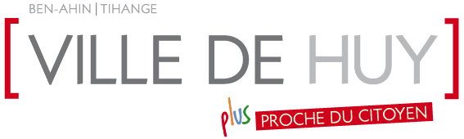
LE COLLEGE COMMUNAL
Le Bourgmestre : Alexis Housiaux | Personne de contact : Pascale Fahy
Ville de Huy, 1 Grand-Place, 4500 Huy | Tél. 085.21 78 21 | event@huy.be | www.huy.be

Action de solidarité

en faveur des ouvriers

d’ArcelorMittal

Alexis Housiaux
Bourgmestre de Huy

Le Collège communal

ont le plaisir de vous convier à participer
à l’action de solidarité
qu’ils ont décidé de mener
en faveur des ouvriers d’ArcelorMittal

Mercredi 19 octobre 2011, 12h
Hôtel de Ville
Grand-Place, Huy

Invitation

